Soạn Before you listen Unit 15 lớp 10 trang 160 - 161 - 162

Giải Unit 15 lớp 10 Listening - Task 1
Work in pairs. Look at the picture and answer the questions. (Làm việc theo cặp. Nhìn vào tranh và trả lời các câu hỏi.)
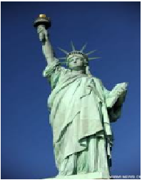
1. What is it? (Đó là gì?)
=> It's the Statue of Liberty.
2. What does it look like? (Nó trông giống cái gì?)
=> It's the Statue of a woman. It's tall/big/ beautiful.
3. What has it got on its head? (Nó đội cái gì trên đầu?)
=> It's got a crown on its head.
4. What has it got in its left hand? (Nó cầm cái gì ở tay trái?)
=> It's got a tablet on its left hand.
5. What is it holding in its right hand? (Nó đang giữ cái gì ở tay phải?)
=> It's holding a torch in its right hand.
6. What is is wearing? (Nó đang mặc gì?)
=> It's wearing a robe.

Soạn While you listen Unit 15 lớp 10 trang 160 - 161 - 162

Giải Unit 15 lớp 10 Listening - Task 1
Listen to the passage and choose the correct answers. (Lắng nghe đoạn văn và chọn các câu trả lời đúng.)
Bài nghe:
1. B | 2. A | 3. A | 4. A | 5. C

Giải Unit 15 lớp 10 Listening - Task 2
Listen again, and fill in the missing information in the table below. (Nghe lại, và điền thông tin còn thiếu vào bảng dưới.)
Bài nghe:
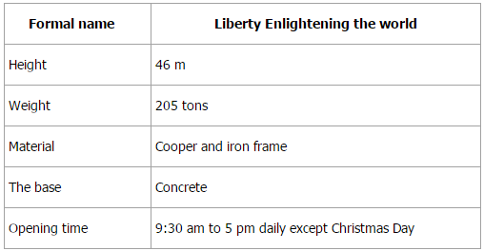

Soạn After you listen Unit 15 lớp 10 trang 160 - 161 - 162

Giải Unit 15 lớp 10 Listening - Task 1
Works in groups. Tell each other what you have learned about the Statue of Liberty, using the information in the table. (Làm việc nhóm. Nói cho nhau những gì bạn đã được biết về Tượng Nữ Thần Tự Do, sử dụng thông tin trong bảng.)
Gợi ý:
The Statue of Liberty is a symbol of freedom in the world. Its formal name is Liberty Enlightening the World. It weighs 205 tons and is 46 metre high. Its outside is made of cooper and its inside has an iron frame. You can visit the statue from 9:30 a.m to 5 p.m daily except Christmas Day.
Nội dung bài nghe:
The Statue of Liberty, one of America's most familiar image, is on an island in New York Harbour. It is a symbol of freedom. Its formal name is Liberty Enlightening the World. It was a gift to American people from the French to show the friendship between the two nations. This is the statue of a woman who is wearing a loose robe and a crown on her head. Her right hand holds a burning torch, and her left hand holds a tablet with the date July 4, 1776 on it. The Statue weighs 205 tons and is 46 metre high. It stands on a stone and concrete base. The base and pedestal increase the height of the monument to 93 metre. The outside is made of cooper. Inside, it has an iron frame. The statue was completed in 1884 in France, and then transported to America in 1886. Tourists can visit the statue from 9:30 a.m to 5 p.m daily except Christmas Day.
Hướng dẫn dịch:
Tượng Nữ thần Tự do, một trong những hình ảnh quen thuộc nhất của nước Mỹ, nằm trên một hòn đảo ở Cảng New York. Nó là biểu tượng của tự do. Tên chính thức của nó là Liberty Enlightening the World. Đó là một món quà cho người Mỹ từ Pháp để thể hiện tình hữu nghị giữa hai quốc gia. Đây là bức tượng của một người phụ nữ đang mặc một chiếc áo choàng rộng và một chiếc vương miện trên đầu. Bàn tay phải của cô cầm một ngọn đuốc đang cháy, và tay trái của cô cầm một chiếc máy tính bảng với ngày tháng 71776 trên đó. Bức tượng nặng 205 tấn và cao 46 m. Nó đứng trên nền đá và bê tông. Các cơ sở và bệ tăng chiều cao của đài tưởng niệm đến 93m. Bên ngoài được làm bằng đồng, bên trong, nó có một khung sắt. Bức tượng được hoàn thành vào năm 1884 tại Pháp, và sau đó được vận chuyển đến Mỹ vào năm 1886. Khách du lịch có thể ghé thăm bức tượng từ 9:30 sáng đến 5h chiều hàng ngày trừ ngày Giáng sinh.

